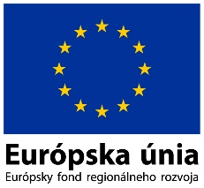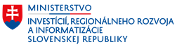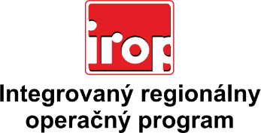

Zoznam odborných hodnotiteľov
Kód výzvy | Mená odborných hodnotiteľov
IROP-PO2-SC223-2020-57 2. kolo | JUDr. Peter Lakota
 | Ing. Marek Lietava
 | Ing. Lukáš Dubovský
 | Ing. Lucia Romančíková

